# Krtek išče črvička 5

Pomagaj krtu poiskati črvička. Krtek naj se ne zaleti v kamen. Ko krtek najde črvička naj ga tudi poje.

Pomoč: Krtek vse skupaj naredi 25 korakov. Morad boš moral uporabiti

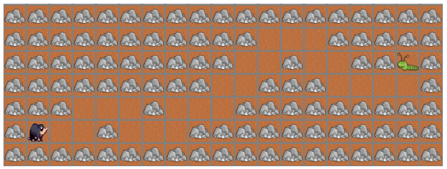

## Ideja rešitve

## Rešitev 1

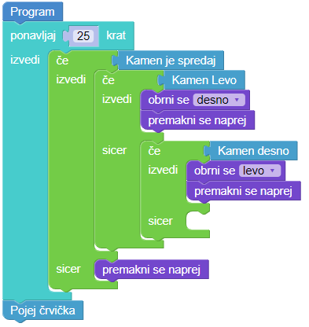

## Rešitev 2

